JavaWeb测试题
一：选择题：
第1题. 编写一个Filter，需要（）

A. 继承Filter 类
B. 实现Filter 接口
C. 继承HttpFilter 类
D. 实现HttpFilter接口
正确答案为：B
第2题. 自定义标签的配置文件放在________

A. WebRoot
B. lib
C. classes
D. WEB-INF
正确答案为：D
第3题. 在J2EE中，重定向到另一个页面，以下（）语句是正确的

A. request . sendRedirect(“http :// www . svse . com . cn”);
B. request . sendRedirect();
C. response . sendRedirect(“http: // www . svse . com . cn”);
D. response .sendRedirect();
正确答案为：C
第4题. 自定义标签的作用是

A. 编写和使用方便
B. 规定是这样的，如果不用，别人会说我们不专业
C. 可以减少jsp中的java代码,将代码与界面标签分离,简化前台开发
D. 连数据库
正确答案为：C
第5题. 在J2EE中，给定某Servlet的代码如下，编译运行该文件，以下陈述正确的是（）。（选择一项）
Public class Servlet1 extends HttpServlet{
Publicvoid init() throws ServletException{
}
Publicvoid service(HttpServletRequest request,HttpServletResponse response)
ThrowsServletException,IOException{
PrintWriter out = response.getWriter();
out.println(“hello!”);
}
}

A. 编译该文件时会提示缺少doGet()或者dopost()方法，编译不能够成功通过
B. 编译后，把Servlet1.class放在正确位置，运行该Servlet，在浏览器中会看到输出文字：hello!
C. 编译后，把Servlet1.class放在正确位置，运行该Servlet，在浏览器中看不到任何输出的文字
D. 编译后，把Servlet1.class放在正确位置，运行该Servlet,在浏览器中会看到运行期错误信息
正确答案为：B
第6题. 在Servlet中，response.getWriter()返回的是____________

A. JspWriter对象
B. PrintWriter对象
C. Out对象
D. ResponseWriter对象
正确答案为：B
第7题. 在web.xml中使用___________标签配置过滤器

A. <filter>和<filter-mapping>
B. <filter-name>和<filter-class>
C. <filter>和<filter-class>
D. <filter-pattern>和<filter>
正确答案为：A
第8题. J2EE中，Servlet API为使用Cookie,提供了（）类。

A. javax.servlet.http.Cookie
B. javax.servlet.http.HttpCookie
C. javax.servlet. Cookie
D. javax.servlet.http.HttpCookie
正确答案为：A
第9题. 在访问Servlet时，在浏览器地址栏中输入的路径是在_______地方配置的

A. <servlet-name/>
B. <servlet-mapping/>
C. <uri-pattern/>
D. <url-pattern/>
正确答案为：D
第10题. 在JSP页面中，能够完成输出操作的内置对象是

A. out
B. response
C. request
D. config
正确答案为：A
第11题. 给定以下JSP代码片段，有2个客户依次浏览该JSP;且每个客户只浏览一次，第2个客户会看到浏览器显示（）。（请选择一项）
<%int x = 1; %>
<%!int x = 10; %>
X =<%=x%>

A. x=1
B. x=2
C. x=10
D. x=11
正确答案为：A
第12题. 在JSP中，若要在JSP正确使用标签：<x:getKing/>，在jsp中声明的taglib指令为：<%@taglib uri = “/WEB-INF/myTags.tld” prefix = “_____”%>，下划线处应该是

A. x
B. getKing
C. myTags
D. king
正确答案为：A
第13题. 能够保留请求作用域中数据的转向方式是______________

A. response.forward()
B. response.sendRedirect()
C. session.getRequestDispatcher().forward(request,response)
D. request.getRequestDispatcher().forward(request,response)
正确答案为：D
第14题. Login.jsp为登录页面，表单代码如下：
<form action="index.jsp"method="post">
<input type="text" name="name"/>
<input type="submit" value="login"/>
</form>
Index.jsp中直接显示用户名，以下哪种代码正确（）

A. ${requestScope.name}
B. <%=name%>
C. ${param.name}
D. <%=param.name%>
正确答案为：C
第15题. 某JSP中有如下代码，显示结果为（）
<%
Int a = 5;
request.setAttribute(“a”,”123”);
session.setAttribute(“a”,”456”);
%>
<c:out value="${a}"/>

A. 5
B. 123
C. 456
D. null
正确答案为：B
第16题. 要在jsp中使用ArrayList,做法正确的是

A. <% import java.util.ArrayList%>
B. <%@ import "java.util.ArrayList"%>
C. <%@ page import="java.util.ArrayList"%>
D. <%@ pagepackage="java.util.ArrayList"%>
正确答案为：C
第17题. request.setAttribute("user","svse");
session.setAttribute("user","bob");
使用{user}则显示

A. null
B. svse
C. bob
D. 啥也没有
正确答案为：B
第18题. 给定一个 Servlet 的doGet方法中的代码片段，如下：
request.setAttribute(“name”,”zhang”);
response.sendRedirect(“http://localhost:8080/servlet/MyServlt”);
那么在 MyServlet中可以使用（）方法把属性 name的值取出来。

A. Stringstr=request.getAttribute(“name”);
B. Stringstr=(String)request.getAttribute(“name”);
C. Objectstr=request.getAttribute(“name”);
D. 无法取出来
正确答案为：D
第19题. 在JSP中，test . jsp文件如下，试图运行时，将发生（）。
<html>
<% String str = null; %>
str is <%= str%>
</html>

A. 转译期有误
B. 编译Servlet源码时发生错误
C. 执行编译后的Servlet时发生错误
D. 运行后，浏览器上显示：str isnull
正确答案为：D
第20题. 编写自定义标签处理类后，需要编写一个（）去描述

A. .tag文件
B. .tld文件
C. dtd文件
D. .xml文件
正确答案为：B
第21题. 考虑下面JSP文件代码片断：
<HTML>
<BODY>
<jsp:include page=”test2.jsp”>
<jsp:param name=”username”value=”svse”/>
</jsp:include>
</BODY>
</HTML>
以下（）代码片断放置在test2.jsp中不会导致错误

A. <jsp:getParamname=”username”/>
B. <jsp:include param=”username”/>
C. <%=request.getParameter(“username”)%>
D. <%=request.getAttribute(“username”)%>
正确答案为：C
第22题. MVC中的 M V C 分别用_______、_______、_____表示

A. jsp servlet javabean
B. HTml javabean jsp
C. javabean jsp servlet
D. servlet html jsp
正确答案为：C
第23题. pageContext.setAttribute("user","tom");
request.setAttribute("user","bob");
显示"bob",则可以使用

A. {request.getAttribute("user")}
B. {param.user}
C. {user}
D. {requestScope.user}
正确答案为：D
第24题. 在jsp中导入自定义标签的方式正确的是

A. web.xml文件的<taglib>
B. <%@ taglib uri="" prefix=""%>
C. <jsp:taglib uri="" prefix=""%>
D. 无需导入，可直接使用
正确答案为：B
第25题. public classSecurityFilter __________________{
...
}
如果想要让该类成为一个过滤器,横线处应为

A. implements HttpFilter
B. extends Filter
C. extends HttpFilter
D. implements Filter
正确答案为：D
第26题. 在JSP中可动态导入其他页面的标签是

A. <%include/></textarea>
B.<%@ include%>
C. <jsp:importPage/>
D. <jsp:include/>
正确答案为：D
第27题. <%
String count="100";
pageContext.setAttribute("cnt",count);
%>
Count:{pageScope.cnt +100} 显示为

A. 100100
B. 运行异常
C. 200
D. 没有任何显示
正确答案为：C
第28题. 在J2EE中，假如HttpSession的getLastAccessTime（）方法返回值为x，getCreationTime（）方法返回值为y，则为x - y（）

A. 两个连续请求之间间隔的最长时间
B. 最近的两个连续请求之间的时间间隔
C. 最后使用session发送请求的时间和session创建时间的间隔
D. 最后使用session发送请求的时间
正确答案为：C
第29题. 给定某Servlet程序的片段如下,用户在浏览器地址栏中键入正确的请求URL并回车后,在控制台上显示的结果是(). (选择一项)
public void doGet(HttpServletRequest request,HttpServletResponseresponse)
throws ServletException ,IOException
{
System.out.println("get");
}
public void doPost(HttpServletRequest request,HttpServletResponseresponse)
throws ServletException ,IOException
{
System.out.println("post");
}

A. get
B. post
C. get
post
D. post
get
正确答案为：A
第30题. test.jsp文件中有如下一行代码：
<jsp:useBean id=”user” scope=”__” class=”com.UserBean”>
要使user对象可以作用于整个应用程序，下划线中应添入（）

A. page
B. request
C. session
D. application
正确答案为：D
第31题. JSP中有三大类标签，分别是

A. HTML标记 JSP标记 Servlet标记
B. CSS标记 HTML标记 Javascript标记
C. 动作标记 脚本标记 指令标记
D. 指令标记 脚本标记 HTML标记
正确答案为：C
第32题. 下面__________方法可以返回当前请求的请求方式

A. request.getAttribute()
B. session.getMethod()
C. request.getMethod()
D. request.getRequestURI()
正确答案为：C
第33题. 某JSP中有如下代码：
<%
pageContext.setAttribute(“a”,”page”);
request.setAttribute(“a”,”request”);
session.setAttribute(“a”,”session”);
application.setAttribute(“a”,”application”);
%>
有：${a}
则显示结果为：

A. page
B. request
C. session
D. application
正确答案为：A
第34题. 过滤器使用______________才能继续传递到下一个过滤器

A. request.getRequestDispatcher().forward(request,response);
B. doFilter()
C. doPut()
D. doChain()
正确答案为：B
第35题. 有showgamej.jsp,代码如下
<%
Game game=request.getAttribute("gameEntity");
%>
<%=game.getGameName()%>
在浏览器中输入 http://localhost:8080/game/showgame.jsp
访问时,出现500错误,报出异常为NullPointerException造成该问题的原因可能是:

A. jsp文件路径不对
B. game对象没有用new初始化
C. getGameName()方法未定义
D. 参数名称所代表的对象在请求中根本就不存在
正确答案为：D
第36题. 在编写Servlet时需要__________

A. 继承Servlet
B. 实现HttpRequestServlet
C. 继承HttpServlet
D. 实现HttpRequest
正确答案为：C
第37题. 现在session中没有任何属性，阅读下面2个JSP中的代码，将分别输出（）。
<%
out.println(session.getAttribute("svse"));
%>
<%
session.invalidate();
out.println(session.getAttribute("svse"));
%>

A. null, 异常信息
B. null, null
C. 异常信息，异常信息
D. 异常信息，null
正确答案为：A
第38题. Http协议的状态码（）表示文件没有创建

A. 200
B. 400
C. 500
D. 404
正确答案为：D
第39题. 在WEB应用中,数据传递的默认编码是

A. ISO-8859-1
B. UTF-8
C. GBK
D. UNICODE
正确答案为：A
第39题. 从HTTP请求中，获得请求参数，应该调用

A. request对象的getAttribute()方法
B. request对象的getParameter()方法
C. session对象的getAttribute()方法
D. session对象的getParameter()方法
正确答案为：B
第118题. 按作用域从大到小排列正确的是

A. application page requestresponse
B. session pageContext requestapplication
C. public application session request
D. application session request pageContext
正确答案为：D

二：简答题
1、解释一下什么是Servlet？

Servlet 是 JavaEE 规范之一。规范就是接口。
Servlet 就 JavaWeb 三大组件之一。三大组件分别是：Servlet 程序、Filter 过滤器、Listener 监听器。
Servlet 是运行在服务器上的一个 java 小程序，它可以接收客户端发送过来的请求，并响应数据给客户端。

2、说一说Serverlet的生命周期？

1、执行 Servlet 构造器方法
2、执行 init 初始化方法
第一、二步，是在第一次访问，的时候创建 Servlet 程序会调用。
3、执行 service 方法
第三步，每次访问都会调用。
4、执行 destroy 销毁方法
第四步，在 web 工程停止的时候调用

3、区别请求转发与重定向？

请求转发是指，服务器收到请求后，从一次资源跳转到另一个资源的操作叫请求转发
请求重定向，是指客户端给服务器发请求，然后服务器告诉客户端说。我给你一些地址。你去新地址访问。叫请求重定向（因为之前的地址可能已经被废弃）。

4、Http请求的GET和post的区别？

1、get请求地址栏会携带提交的数据，而post请求数据在消息体中;
2、get请求数据大小受浏览器限制，而post请求不受限

5、比较一下servlet与Filter？

Filter是一种特殊的servlet，他们的作用完全不一样，servlet使用来处理请求的，Filter是用来过滤检查请求的

6、回答什么是Jsp？它有哪些内置对象，简单的描述该对象

jsp 的全称是 java server pages。Java 的服务器页面。
jsp 的主要作用是代替 Servlet 程序回传 html 页面的数据。
因为 Servlet 程序回传 html 页面数据是一件非常繁锁的事情。开发成本和维护成本都极高。
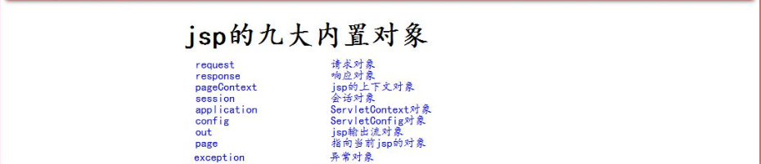

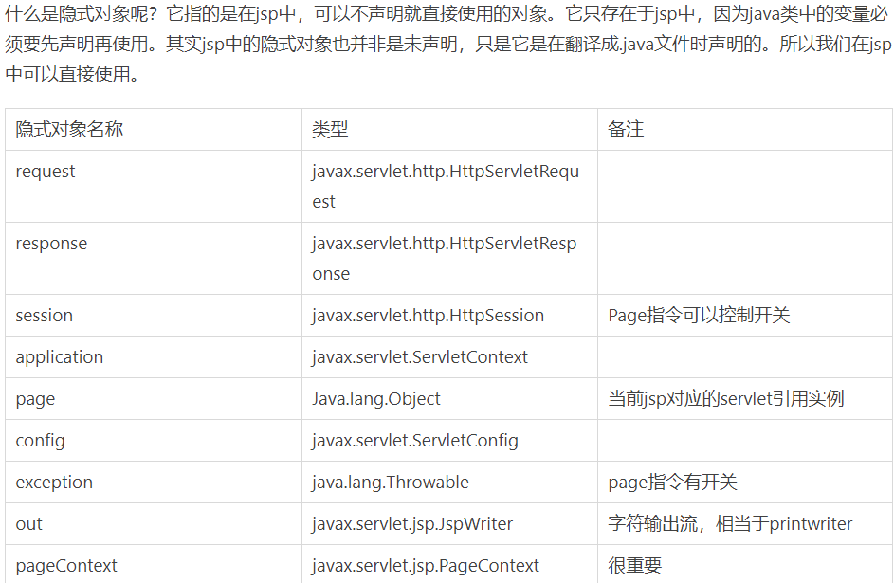

7、Jsp有哪些动作？分别作用是什么

一共有6种基本动作：
Jsp:include:在页面被请求时候引入一个文件
Jsp:forward:把请求转到一个新的页面
Jsp:useBean:寻找或者实例化一个javaBean
Jsp:setProperty:设置JavaBean的属性
Jsp:getProperty:输出某个JavaBean的属性
Jsp:plugin:根据浏览器类型为java插件生成Object或者Embed标记

8、Jsp常用的指令有哪些，简单介绍其作用

page：用来定义jsp页面属性的
include：静态包含
taglib：引入一个标签库

9、Jsp中静态包含与动态包含的区别？

静态包含的特点：
1 、静态包含不会翻译被包含的 jsp 页面。
2 、静态包含其实是把被包含的 jsp 页面的代码拷贝到包含的位置执行输出。

动态包含的特点：
1 、动态包含会把包含的 jsp 页面也翻译成为 java 代码
2 、动态包含底层代码使用如下代码去调用被包含的 jsp 页面执行输出。
3 、动态包含，还可以传递参数

10、Jsp与servlet的联系和区别

jsp页面本质上是一个 Servlet 程序。
当我们第一次访问 jsp 页面的时候。Tomcat 服务器会帮我们把 jsp 页面翻译成为一个 java 源文件。并且对它进行编译成为.class 字节码程序。

11、EL全称是什么，有什么作用，为什么要用EL

EL 表达式的全称是：Expression Language。是表达式语言。
EL 表达式的什么作用：EL 表达式主要是代替 jsp 页面中的表达式脚本在 jsp 页面中进行数据的输出。
因为 EL 表达式在输出数据的时候，要比 jsp 的表达式脚本要简洁很多。

12、为什么要用自定义标签，如何自定义标签

标签库则是为了替换代码脚本。这样使得整个 jsp 页面变得更佳简洁。

13、请简单描述一下MVC开发模型。

MVC 全称：Model 模型、 View 视图、 Controller 控制器。
MVC 最早出现在 JavaEE 三层中的 Web 层，它可以有效的指导 Web 层的代码如何有效分离，单独工作。
View 视图：只负责数据和界面的显示，不接受任何与显示数据无关的代码，便于程序员和美工的分工合作——JSP/HTML。
Controller 控制器：只负责接收请求，调用业务层的代码处理请求，然后派发页面，是一个“调度者”的角色——Servlet。转到某个页面。或者是重定向到某个页面。
Model 模型：将与业务逻辑相关的数据封装为具体的 JavaBean 类，其中不掺杂任何与数据处理相关的代码——JavaBean/domain/entity/pojo。
MVC 是一种思想
MVC 的理念是将软件代码拆分成为组件，单独开发，组合使用（目的还是为了降低耦合度）

